Влияние микроструктуры на свойства литых и гомогенизированных сплавов
Nd_{11-х}Zr_{х}Fe₈₀Co₃B₆ (х = 0 – 4)
Медведева Т.М., Иглин Н.Г.
Аспирант
НИТУ «МИСиС», Институт новых материалов и нанотехнологий, Москва, Россия
E-mail: mike-tanya@mail.ru
Интерес к легированию сплавов системы Nd-Fe-B продолжает расти и в настоящее время. Так в работах [1,2] отмечается положительное влияние Zr на гистерезисные свойства БЗ сплавов Nd-Fe-B. Известно, что легирование цирконием до 3% приводит к уменьшению размера зерна и изменению фазового состава [1,2]. В работе [1] интерес вызывает переход образование Nd₂Fe₁₇ с увеличением температуры и времени отжига.
***
В работе выполнены исследования фазового состава, микроструктуры и магнитных свойства сплава системы Nd_{11-х}Zr_{х}Fe₈₀Co₃B₆, где х = 0 - 4 ат.%. Данный сплав выплавляли в индукционной печи в защитной атмосфере аргона. Химический и фазовый состав сплавов определяли методом РСА и РФА. Гистерезисные свойства сплавов измеряли на вибромагнитометре VSM-250. Металлографические исследования проводили на оптическом микроскопе Carl Zeiss Axio Scope A1.
Было установлено, что в литом состоянии для сплавов с содержанием ≤ 1 ат. % Zr отмечается наличие фазы Nd₂Fe₁₄В и α-Fe, при этом микроструктура, характерна для литого состоянии металла, т.е состоит из дендритов. В сплавах с содержанием циркония более 2 ат. % появляется значительное количество фазы Nd₂Fe₁₇, а также борид циркония ZrB₂, при этом микроструктура сплава меняется кардинальным образом, наблюдается выделение новой фазы (рисунок 1). Так же стоит отметить увеличение твердости с увеличением количества циркония с 68 до 73 HRA, при этом наличие магнитомягкой фазы приводит снижению коэрцитивной силы до 4 кА/м.

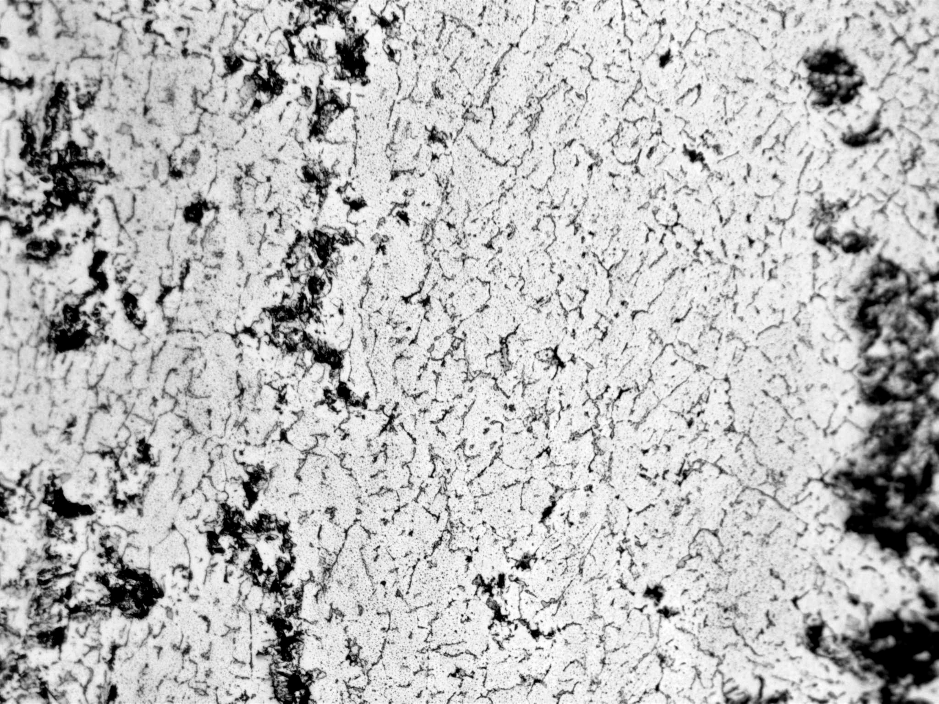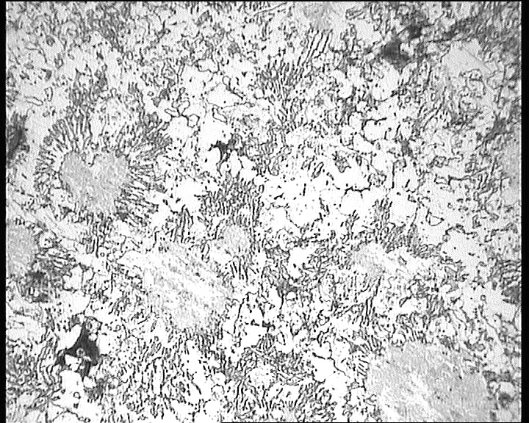
Рисунок 1- Образец с 0 и 2% Zr в литом состоянии (увеличение 400 ^{х})

Существенные изменения фазового состава и микроструктуры наблюдается после гомогенизации литых сплавов при температуре 1050˚С в течении 20 часов. Во всех сплавах после гомогенизации уменьшается содержание α-Fe. Гомогенизация приводит к образованию зеренной структуры в образцах не легированных Zr, и к перераспределению фаз в остальных образцах.

Литература

1.A.G. Savchenko, T.M. Medvedeva, I.V. Shchetinin, V.P. Menushenkov, M.V. Gorshenkov, E.S. Savchenko, I.G. Bordyuzhin Phase-structural state diagrams and hysteresis properties of rapidly solidified alloy Nd10.4Zr4.0Fe75.1Co4.1B6.4 after heat treatment// Journal of Alloys and Compounds. – 2017. – V. 707. – P. 205-209.
2. Wang C., Yan M., Zhang W.Y. Significant changes in the microstructure, phase transformation and magnetic properties of (Nd,Pr)2Fe14B/α-Fe magnets induced by Nb and Zr additions. // Materials Science and Engineering. – 2005. – V. 123. – P. 80-83.

